el sentido del tacto
Recorta el sentido del tacto y pega.

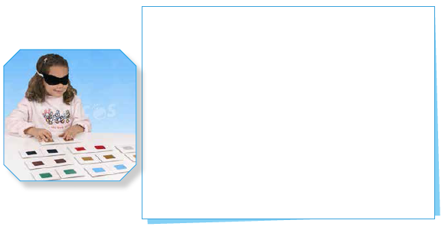

Colorea lo que podemos tocar.

